CSS

Em CSS é possível estilizar um documento HTML de três formas
1- Inline: Dentro da própria TAG
2- Interno: Dentro do HEAD criando uma TAG <style>
3- Externo: Criando um documento e estilizando a página desejada com um link:css

…………………………

Dentro de um documento CSS, você tem as regras representadas pelo @
Os Seletores para identificar aonde ocorrera as mudanças ex: Body{}

em HTML é id = em CSS é # (só pode usar um elemento por página)
em HTML é class = em CSS é . (pode vários elementos)
em CSS : é uma pseudo class (ex: :hover{})
em CSS > quer dizer filho (ex: tenho uma div com um <p> dentro quero estilizar apenas o <p> será da seguinte forma – div > p {} )
Resumo:
# = id
. = class
: = pseudo-class
:: = pseudo-element
> = clildren (filho)
Existe uma hierarquia dentro do CSS

Por exemplo: o ID se sobressai sobre a class, então se tiver um color: balck no id e um color: blue na class ele vai puxar o black

Largura e Altura

Height: Altura
Width: Largura

…………………………………….

Box-level (displey: block;)
inline-level (displey: inline;)

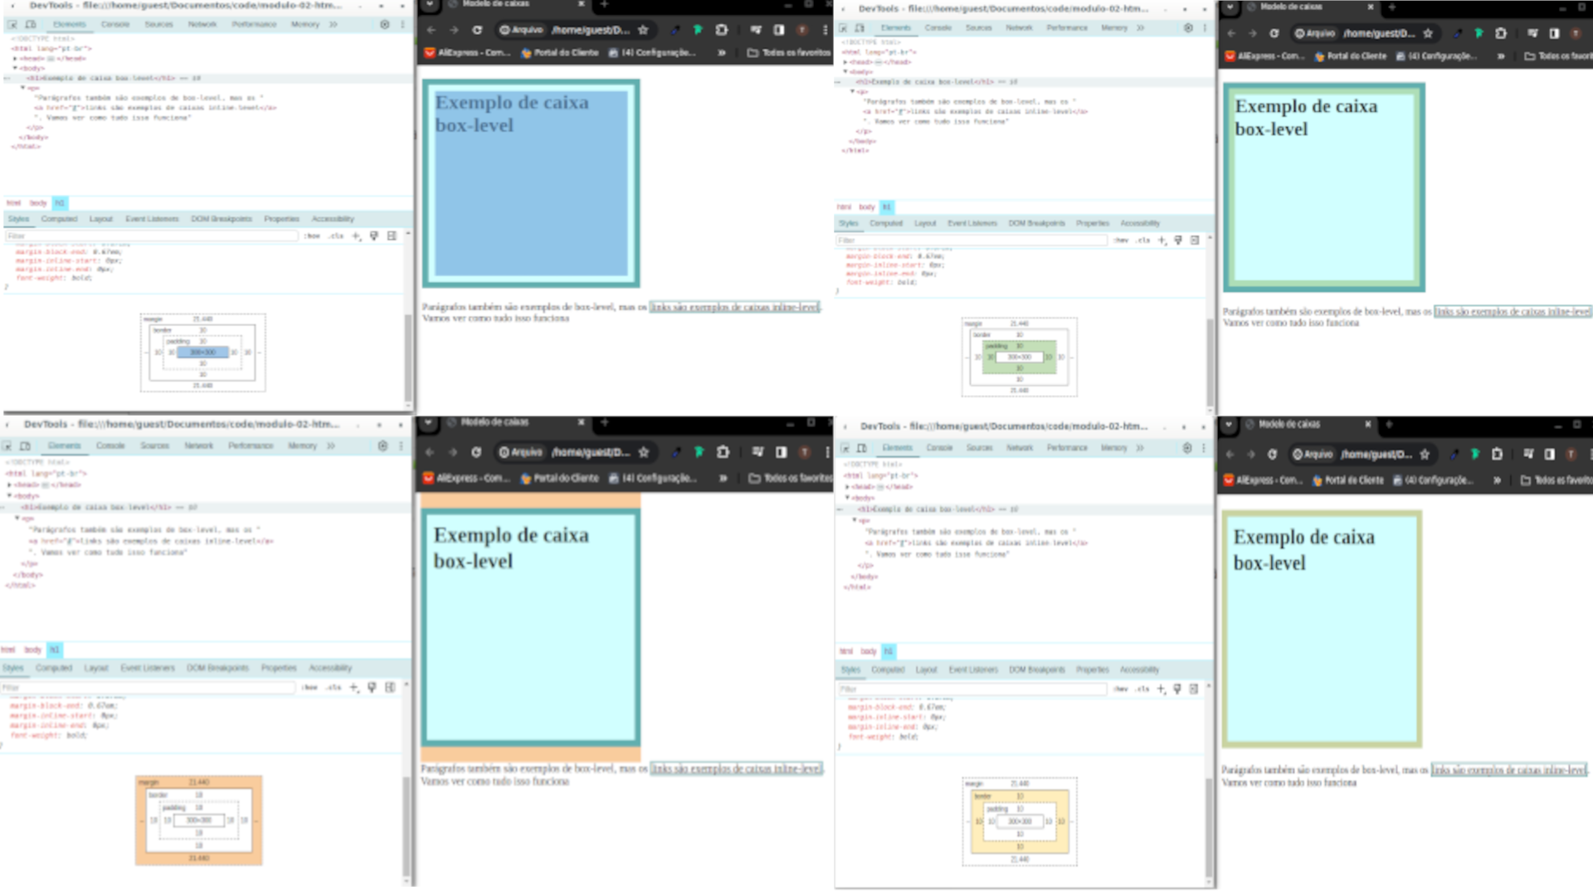
em um box existe
box-size – height (altura) width (largura)
Espaçamento entre o conteúdo e a borda – padding (top; right; bottom; left)
Borda – border (configura estilo, cor, tamanho e largura)
Margem – margin (organiza o espaço do box selecionado na tela)
Centralizar = margin: auto;

Atalho

pedding: 10px ; (vai representar nos 4 cantos a mesma proporção)
pedding: 10px 20px; ( vai representar 10px “top;bottom” e 20px “right;left”)
pedding: 10px 15px 20px 25px; (vai representar 1opx “top” 15px “right” 20px “bottom” 25px “left”)
…………………..
Propriedades anatômicas
border: 10px solid black;(tamanho, estilo, cor)
outline: 5px dashed salmon;(tamanho, estilo, cor)

pedding: 10px 20px 30px 40px;(top; right, bottom, left / topo,direita,baixo,esquerda)
margin: 10px 20px 30px 40px;(top; right, bottom, left / topo,direita,baixo,esquerda)
Border-radius = fazer borda arredondada
border-radius: 10px ; (vai representar nos 4 cantos a mesma proporção)
border-radius: 10px 20px; ( vai representar 10px “top;bottom” e 20px “right;left”)
border-radius: 10px 15px 20px 25px; (vai representar 10px “top” 15px “right” 20px “bottom” 25px “left”)

box-shadow: criar sombra

